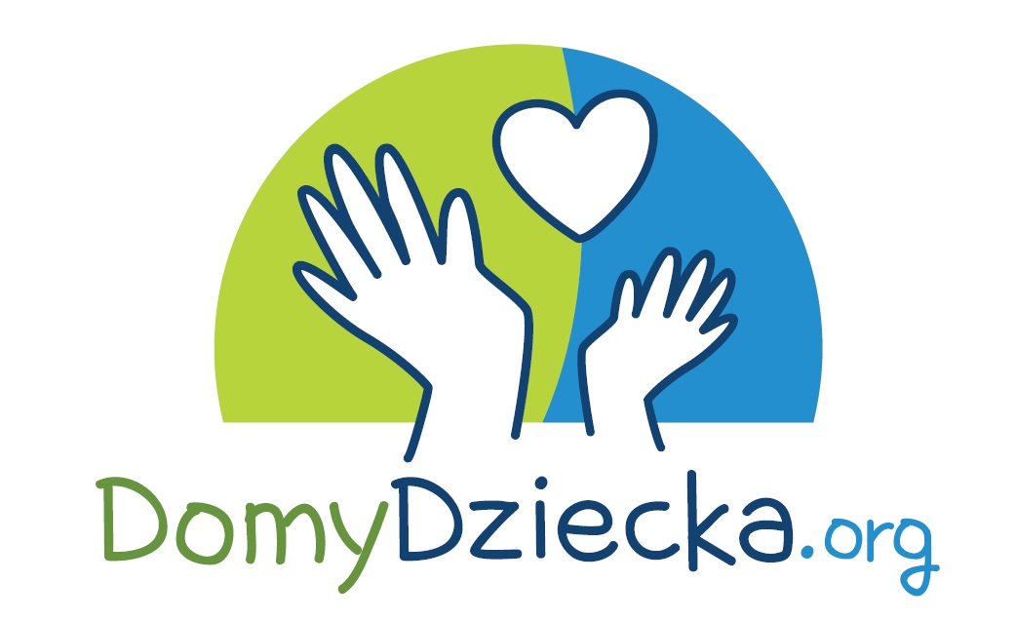
Załącznik nr 2
SPRAWOZDANIE Z REALIZACJI AKCJI
ZBIÓRKI OD SERCA
Nazwa placówki:
Typ placówki:
Adres:
Osoba kontaktowa:
Nr kontaktowy: |  |  |  |  |  |  | E-mail:
Umowa darowizny nr:
Kwota dofinansowania:

- Cel zbiórki
- Lista zakupionych przedmiotów/opłaconych usług
- Opis wykorzystania zakupionych przedmiotów/opłaconych usług
- Wpływ wykorzystania zakupionych przedmiotów/opłaconych usług na relacje pomiędzy podopiecznymi
- Liczba dołączonych zdjęć w formacie JPG, PNG, BMP (min. 2)
Zgłaszający oświadcza i gwarantuje, że jest uprawniony do rozporządzania zdjęciem, w tym uzyskał wszelkie niezbędne zgody osób trzecich do posłużenia się tym zdjęciem, a wykorzystanie zdjęcia nie naruszy jakichkolwiek praw osób trzecich.

Dotyczy wyłącznie placówek opiekuńczo-wychowawczych typu socjalizacyjnego, specjalistyczno-terapeutycznego oraz interwencyjnego, które otrzymały darowiznę pieniężną.
Zakup | Nr dokumentu księgowego | Data wystawienia dokumentu księgowego | Kwota całkowita | Kwota dofinansowania

.....................................… .....................................…
miejscowość i data podpis i pieczęć organizacji

Sprawozdanie (skan/wyraźne zdjęcie) należy wysłać na adres zbiorkiodserca@domydziecka.org, a następnie na adres Portal DomyDziecka.org, ul. Żułowska 51, 31-436 Kraków w terminie obowiązującym w regulaminie Akcji „Zbiórki od serca”

